คู่มือการติดตั้งและการใช้โปรแกรม

เครื่องที่ทำหน้าที่เป็น Client จะมีความต้องการของระบบ (System Requirements) ดังนี้

Requirement | Windows 95 | Windows NT
Hardware | ไมโครโปรเซสเซอร์ 80486 หรือสูงกว่า | ไมโครโปรเซสเซอร์ 80486 หรือสูงกว่า
Windows Version | Windows 95 | Version 4.0
RAM | 12 MB | 16 MB
Hard-disk | - MB (หรือน้อยกว่านี้ ขึ้นอยู่กับ Component ที่เลือกทำการติดตั้ง) | 20 MB (หรือน้อยกว่านี้ ขึ้นอยู่กับ Component ที่เลือกทำการติดตั้ง)
ตารางที่ 1 ความต้องการของระบบ

ขั้นตอนการติดตั้งเพื่อใช้งานโปรแกรม
สามารถแบ่งออกได้เป็น 3 ส่วนดังนี้
- ติดตั้งโปรแกรมที่ใช้ในการติดต่อกับฐานข้อมูล Informix ได้แก่ โปรแกรม Informix Connect
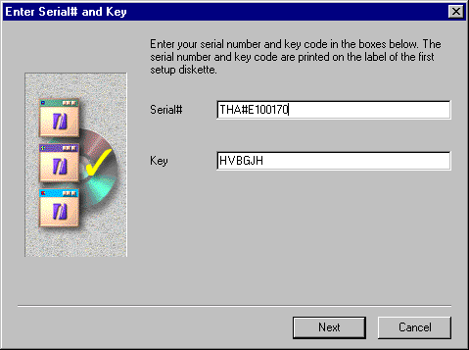
  - ทำการรัน File Setup.exe ขึ้นมาหลังจากนั้นทำการใส่ค่า Serial# และ Key แล้วกดปุ่ม Next

รูปที่ 1

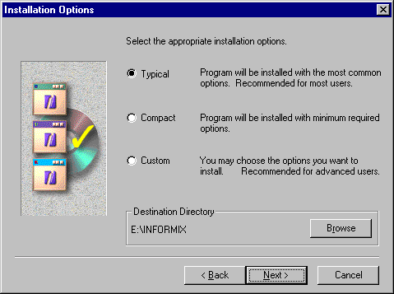
  - หลังจากนั้นโปรแกรมจะถามว่าจะเลือกลงแบบใด ให้เลือกแบบ Typical และทำการเลือก Destination Directory จากนั้นกดปุ่ม Next

รูปที่ 2
  - ต่อมาจะเป็นหน้าจอในการเลือก program folder ทำการเลือกแล้วกดปุ่ม Next แล้วรอจนกระทั่งการติดตั้งโปรแกรมเสร็จเรียบร้อย
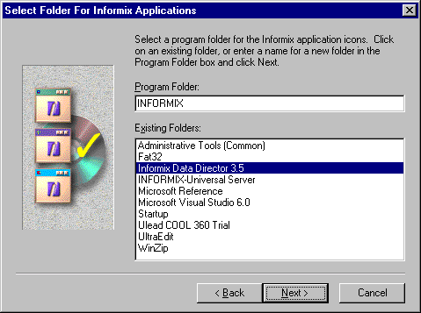
รูปที่ 3

- ติดตั้งโปรแกรมระบบงานทะเบียนนักศึกษา
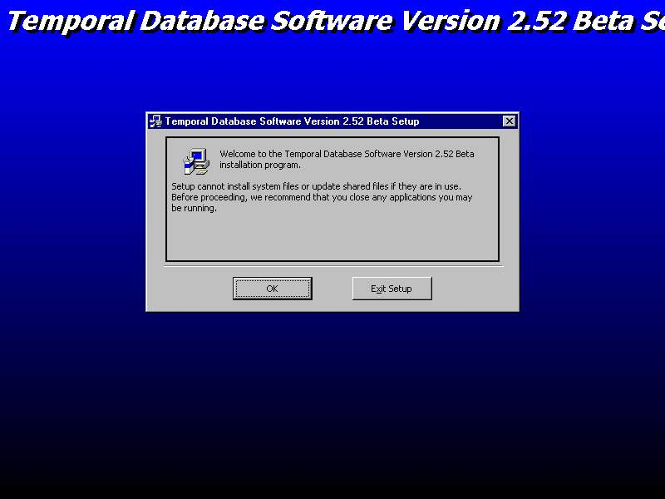
2.1 ทำการรัน File ….\Packages\Setup.exe แล้วทำการกด ok เพื่อเริ่มการติดตั้ง
รูปที่ 4

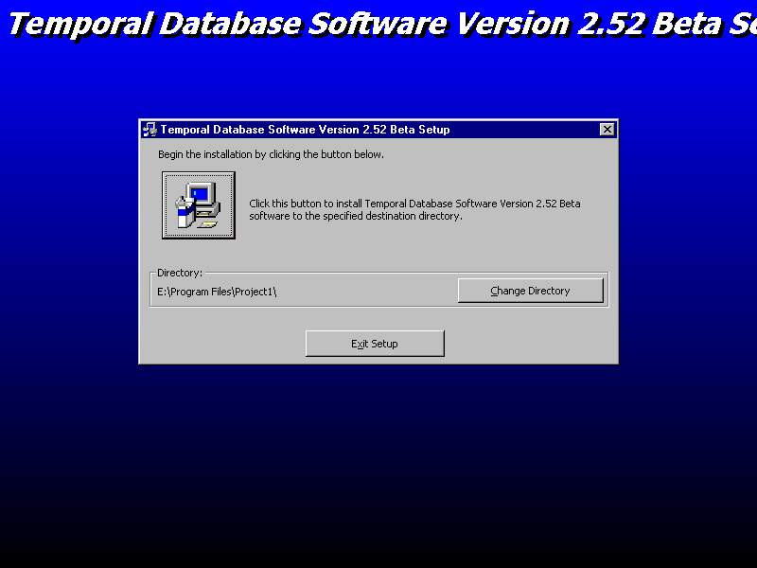
  - หลังจากนั้นให้ทำการเลือก Directory ที่ต้องการจะติดตั้งโปรแกรมลงไป แล้วกดปุ่ม install
รูปที่ 5

  - จากนั้นทำการเลือก program group ในการติดตั้ง กดปุ่ม Continue แล้วรอจนกระทั่งการติดตั้งเสร็จสมบูรณ์ดังรูปที่ ซึ่งในระหว่างการติดตั้งอาจมีการฟ้อง error บางให้กดปุ่ม ignore ข้ามไป
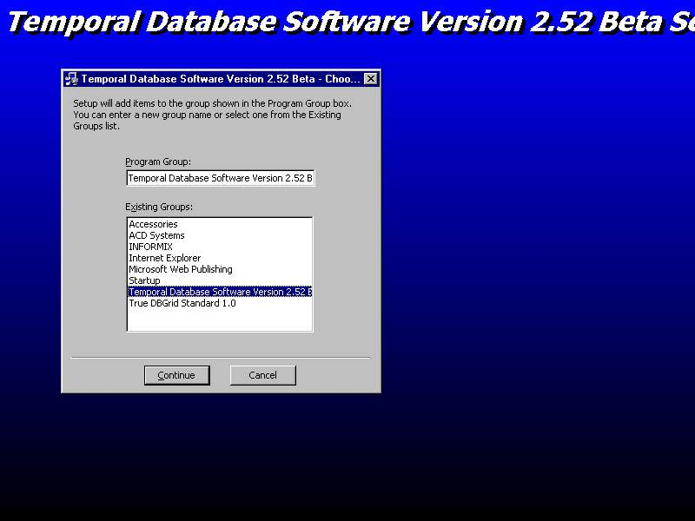
รูปที่ 6
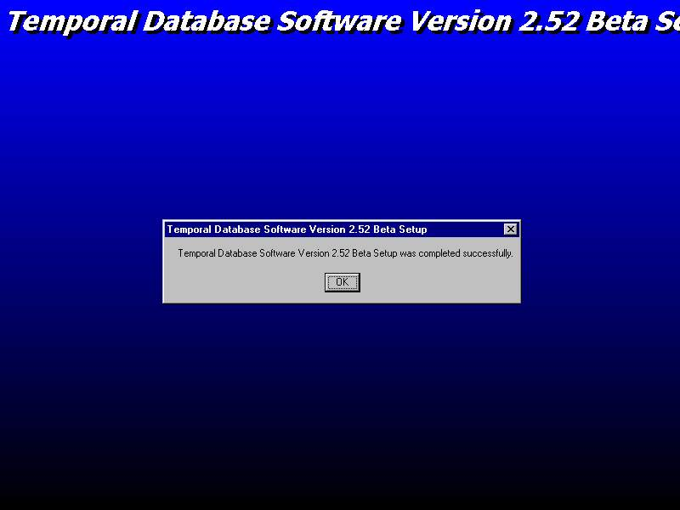
รูปที่ 7

- ติดตั้ง ODBC และแก้ไขไฟล์ Host เพื่อติดต่อกับ Database Server
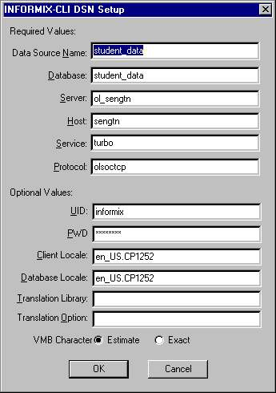
  - ไปที่ Start → Setting → Control Panel → ODBC หลังจากนั้น ที่ Tab User DSN ให้กดปุ่ม Add แล้วเลือกที่ INFORMIX 2.70 32 BIT จากนั้นกดปุ่ม Finish ซึ่งจะขึ้นหน้าจอดังนี้
รูปที่ 8

3.2 ให้ทำการกรอกข้อมูลตามรูปที่ 8 โดยที่ค่า Server และ Host จะมีชื่อตาม Database
Server ที่ได้ทำการติดตั้งขึ้น สำหรับ PWD = informix จากนั้นกดปุ่ม OK
3.3 ทำการแก้ file Hosts ซึ่งหาได้โดยทำการ Find Files or Folders โดยทำการเพิ่ม
บรรทัดที่เป็น IP address และ ชื่อของ Server ดังตัวอย่างต่อไปนี้
      - ol_sengtn
  - ตรวจสอบ file Services ซึ่งหาได้โดยทำการ Find Files or Folders ว่ามีบรรทัดที่มีข้อความดังต่อไปนี้หรือไม่ ถ้าไม่มีให้ใส่เพิ่มลงไป
turbo 1526/tcp # INFORMIX-Universal Server

วิธีการใช้โปรแกรม
1. โปรแกรมการจัดการข้อมูลในฐานข้อมูลเชิงเวลา
การใช้งานโปรแกรมจัดการข้อมูลในฐานข้อมูลนี้ จะต้องเริ่มจากสร้างฐานข้อมูลขึ้นมาใหม่ ซึ่งในแต่ละตารางจะไม่มีข้อมูลใดอยู่เลย โดยก่อนที่จะเริ่มใช้งานนั้นต้องทำความเข้าใจกับปุ่มต่าง ๆ ดังต่อไปนี้
1 2 3 4 5 6 7 8 9

หมายเลขปุ่ม | การทำงาน
9 | ออกจากโปรแกรม
8 | ลบแถวนั้นออกจากตาราง
7 | เลื่อนไปยังแถวท้ายสุดของตาราง
6 | เลื่อนไปยังแถวถัดไป
5 | เลื่อนไปยังแถวก่อนหน้า
4 | เลื่อนไปยังแถวแรกสุดของตาราง
3 | ทำการ Clear ค่าใน Field ต่าง ๆ
2 | บันทึกการเปลี่ยนแปลง
1 | เพิ่มข้อมูลใหม่ (Insert)
ตารางที่ 2 การทำงานของปุ่มต่าง ๆ

วิธีการใช้โปรแกรม
สามารถแบ่ง Operation การทำงานได้เป็น 3 ส่วน หลัก ๆ ดังนี้
- การเพิ่มข้อมูล (insert)

1.1 เมื่อเริ่มโปรแกรมจะเห็นว่ามี 3 Tabstrip ซึ่งเป็นของแต่ละตารางที่ผู้ป้อนข้อมูลต้องใช้ โดยเริ่มต้นจะอยู่ที่ตาราง Registeration เนื่องจากในฐานข้อมูลไม่มีข้อมูลใดอยู่เลยจึงมีข้อความขึ้นดังรูปที่ 9
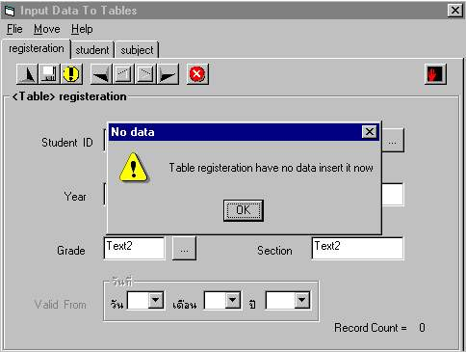
รูปที่ 9

1.2 จากรูปที่ 1 เมื่อกดปุ่ม OK แล้วจะเหมือนกับเป็นการอนุญาติให้เพิ่มข้อมูล เมื่อคลิกที่ปุ่ม Browse ของ Student ID จะปรากฎข้อความเตือนว่ายังไม่มีข้อมูลนักศึกษาคนใดเลย เป็นดังรูปที่ 10
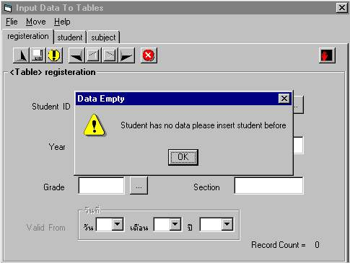
รูปที่ 10

1.3 หลังจากนั้นถ้าคลิกที่ปุ่ม Browse ของ Subject ID ก็จะปรากฎข้อความ
เตือนว่าตาราง Subject ยังไม่มีข้อมูลใด ๆ เลย ดังรูปที่ 11
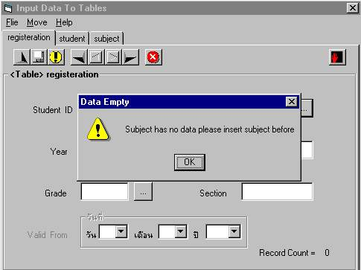
รูปที่ 11

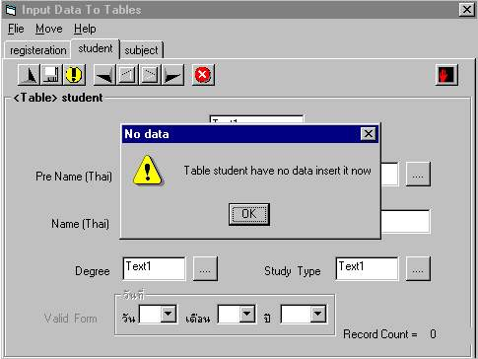
1.4 จากนั้นให้ทำการเปลี่ยนแทป ไปที่ตาราง Student จะมีข้อความเตือนว่ายังไม่มีข้อมูลของนักศึกษา ให้คลิก OK เพื่อทำการเพิ่มข้อมูลลงในตาราง
รูปที่ 12

1.5 ทำการใส่ข้อมูลที่ต้องการลงในตาราง รวมถึงใส่วันที่ที่ข้อมูลนั้นเป็นจริงด้วย ดังรูปที่ 13
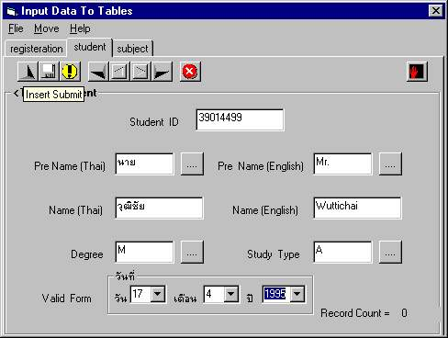
รูปที่ 13

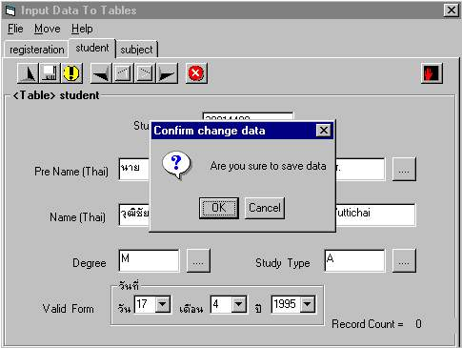
1.6 จากนั้นทำการกดปุ่มเพิ่มข้อมูลอีกครั้งเพื่อทำการบันทึกข้อมูลลงไปในฐานข้อมูล โดยโปรแกรมจะถามว่าต้องการเปลี่ยนแปลงค่าใช่หรือไม่ให้ตอบ OK ดังรูปที่ 14

รูปที่ 14
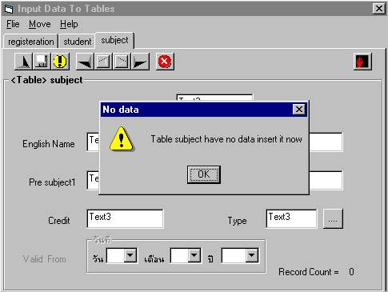
  - หลังจากทำการเพิ่มข้อมูลเข้าไปยังตาราง Student แล้ว ให้ทำการเพิ่มข้อมูลไป
ยังตาราง Subject โดยคลิกที่แทป Subject จะปรากฎดังรูปที่ 15 เนื่องจากยังไม่มีข้อมูลใด ๆ อยู่ในตารางเลย จากนั้นกดปุ่ม OK เพื่อทำการเพิ่มข้อมูล
รูปที่ 15

1.8 ให้ทำการใส่ข้อมูลที่ต้องการแล้วกดปุ่มเพิ่มข้อมูล โปรแกรมก็จะถามยืนยันความต้องการเช่นเดียวกับที่ตาราง Student
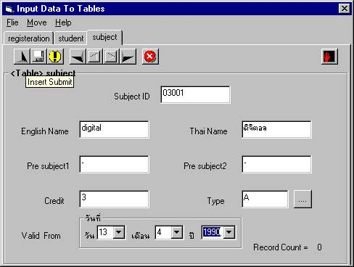
รูปที่ 16
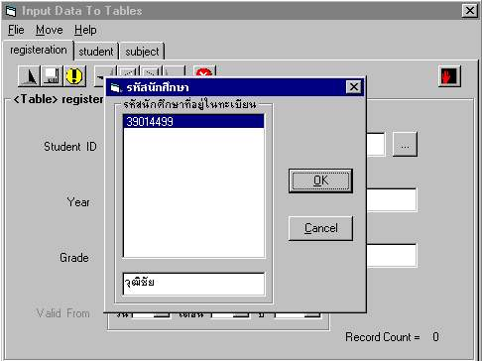
1.9 หลังจากทำการเพิ่มข้อมูลในตาราง Student และ Subject แล้ว จึงสามารถทำการเพิ่มข้อมูลในตาราง registeration โดยการคลิกปุ่ม Browse ของที่ Student ID จะปรากฎหน้าจอดังรูปที่ 17 ซึ่งเป็นรหัสนักศึกษาที่อยู่ในทะเบียน
รูปที่ 17

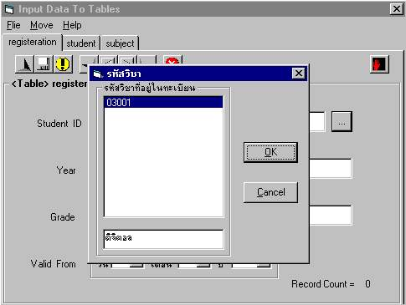
1.10 หลังจากนั้นคลิกที่ปุ่ม Browse ของ Subject ID ก็จะปรากฏรหัสวิชาที่มีอยู่ในฐานข้อมูลดังรูปที่ 18 หลังจากนั้นให้ทำการกรอกข้อมูลอื่น ๆ รวมถึงเวลาที่ข้อมูลนั้นเป็นจริงลงไป แล้วกดปุ่มเพิ่มข้อมูล (Insert)
รูปที่ 18
- การเปลี่ยนแปลงแก้ไขข้อมูล (Update)
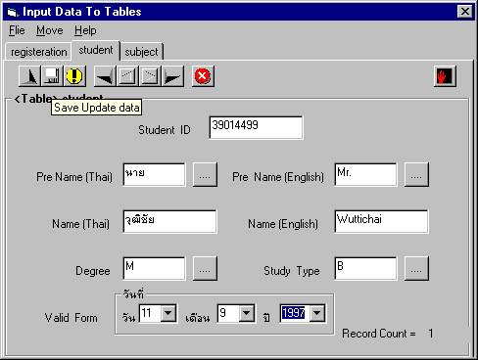
  - ทำการแก้ไขข้อมูลที่ต้องการดังรูปที่ 19 แล้วทำการใส่เวลาเริ่มต้นที่ข้อมูลที่เปลี่ยนแปลงเป็นจริง
เปลี่ยนจาก A เป็น B
รูปที่ 19

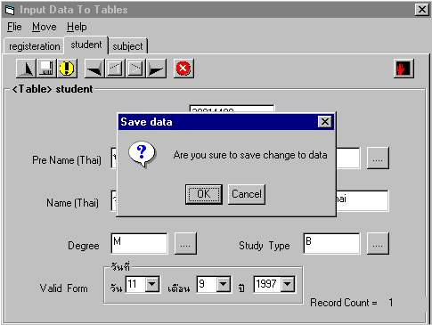
2.2 จากนั้นกดปุ่ม Save Update Data เพื่อทำการบันทึกการเปลี่ยนแปลงข้อมูล จะได้ผลลัพธ์ดังรูปที่ 20 จากนั้นกด OK เพื่อยืนยันการเปลี่ยนแปลง
รูปที่ 20

- การลบข้อมูล (Delete)
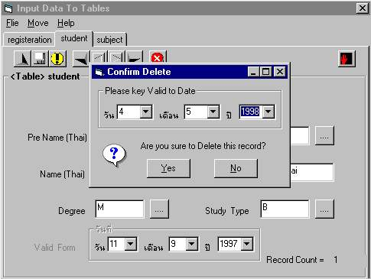
3.1 เมื่อเลื่อนไปยังแถวที่ต้องการจะลบแล้วกดปุ่มลบข้อมูลออกจากฐานข้อมูล จะปรากฎหน้าจอดังรูปที่ 21
รูปที่ 21

3.2 โปรแกรมจะให้กรอกเวลาสิ้นสุดที่ข้อมูลนั้น แล้วยืนยันการลบข้อมูลโดยกดปุ่ม Yes เป็นอันเสร็จการลบข้อมูล

- โปรแกรม SQL Editor
การทำงานกับโปรแกรมค้นหาข้อมูลจะต้องเริ่มจากการLogin เข้าสู่ระบบโดยป้อนชื่อผู้ใช้และรหัสผ่านก่อนดังรูปที่ 22
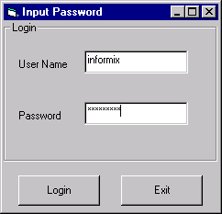
รูปที่ 22

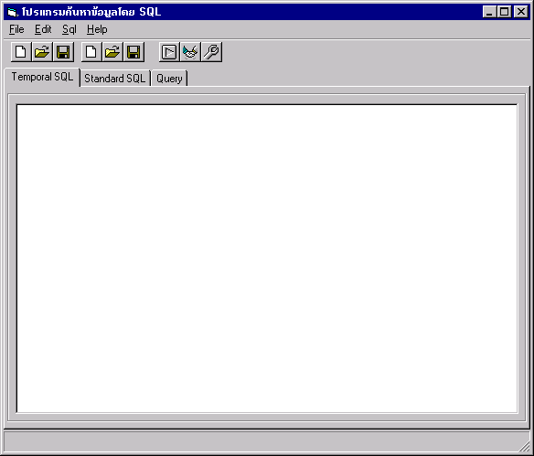
รูปที่ 23

เมื่อเข้าสู่ระบบได้แล้วจะเห็นหน้าจอที่จะให้ป้อนภาษา Temporal SQL และ SQL ซึ่งเราสามารถป้อนภาษา ได้ทั้งสองแบบ ดังรูปที่ 23
เมื่อเราป้อนคำสั่ง Temporal SQL ลงในแทปแรกตามทฤษฎีของ Temporal Database จากนั้นไปที่ menu => Sql => map Temp SQL to SQL เพื่อทำการ map จากภาษา sql ไปเป็น SQL มาตรฐานดังตัวอย่างดังรูปที่ 24
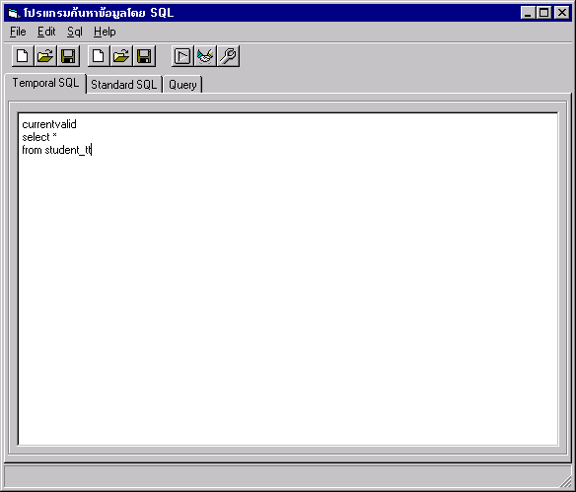
รูปที่ 24
และขั้นตอนสุดท้ายก็คือ ทำการกดปุ่มเลือกที่ menu => sql => Query เพื่อทำการแสดงผลการค้นหาออกทางหน้าจอ
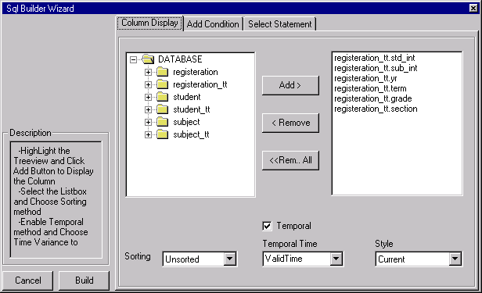
นอกจากนั้นยังมีวิซาร์ด ที่ช่วยในการสร้างคำสั่งSQL ได้โดยที่ไม่ต้องรู้โครงสร้างของภาษานี้ซึ่งทำโดยไปที่ menu => sql =>Query Builder จะได้หน้าจอดังรูปที่ 25
รูปที่ 25

หน้าจอแรกนี้จะเป็นหน้าจอให้เราเลือกคอลัมน์ที่จะต้องการแสดงออกทางหน้าจอแสดงผล และยังเป็นหน้าจอที่ให้เราเลือกรูปแบบของการแสดงเวลาได้อีกด้วย
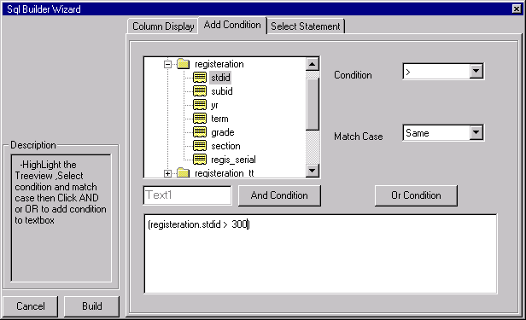
จากนั้นให้เราคลิกที่แทปที่สองจะเป็นส่วนของเงือนไขที่ต้องการกรองข้อมูลที่ไม่ต้องการออกไปดังรูป 26
รูปที่ 26

หลังจากที่ใส่เงื่อนไขเรียบร้อยแล้ว ก็ให้คลิกที่ปุ่ม Build เพื่อทำการสร้างคำสั่ง SQL ออกมาดังรูปที่ 27

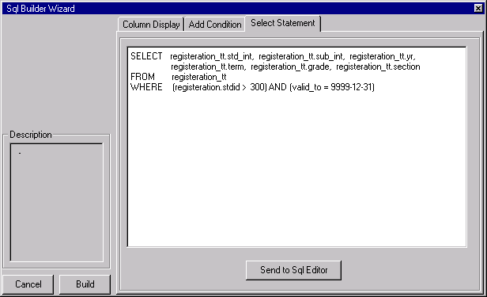
รูปที่ 27

หลังจากที่เราได้ คำสั่ง Sql แล้วเราสามารถส่งไปยัง หน้าจอหลักโดยการคลิกที่ปุ่ม Send to Sql Editor
    - โปรแกรมค้นหาข้อมูลจากคำถามพื้นฐาน
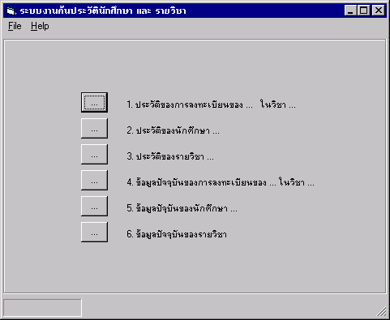
การทำงานกับระบบค้นหาข้อมูลจากหน้าจอเลือกคำถามดังรูปที่ 28
รูปที่ 28

ทำการเลือกคำถามที่ต้องการถาม จากนั้นก็ทำการ ใส่รายละเอียดของคำถามดังรูปที่ 29

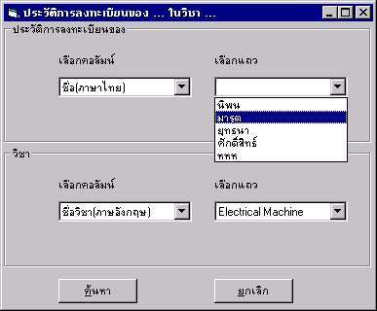
รูปที่ 29

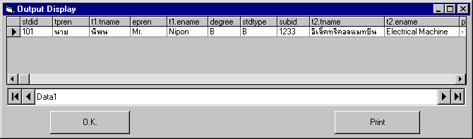
ขั้นตอนสุดท้ายก็ทำการคลิกที่ปุ่ม ค้นหา เพื่อทำการค้นหาข้อมูลตามที่ต้องการดังรูปที่ 30

รูปที่ 30
นอกจากนี้ยังมีคำถามอื่นที่สามารถ Query ได้มีดังนี้
- ประวัติการลงทะเบียนของ …. ในวิชา …
- ประวัติของนักศึกษา
- ประวัติของรายวิชา
- ข้อมูลปัจจุบันของการลงทะเบียน … ของวิชา
- ข้อมูลปัจจุบันของนักศึกษา
- ข้อมูลปัจจุบันของรายวิชา

